Auf immer und ewig …

Ein Bekannter zeigt dir die auf seinem Arm tätowierte Liebeserklärung an seine Frau.
Als nächstes sollen die Namen der Kinder folgen.
Beim Namen der Eltern ist er noch unsicher.

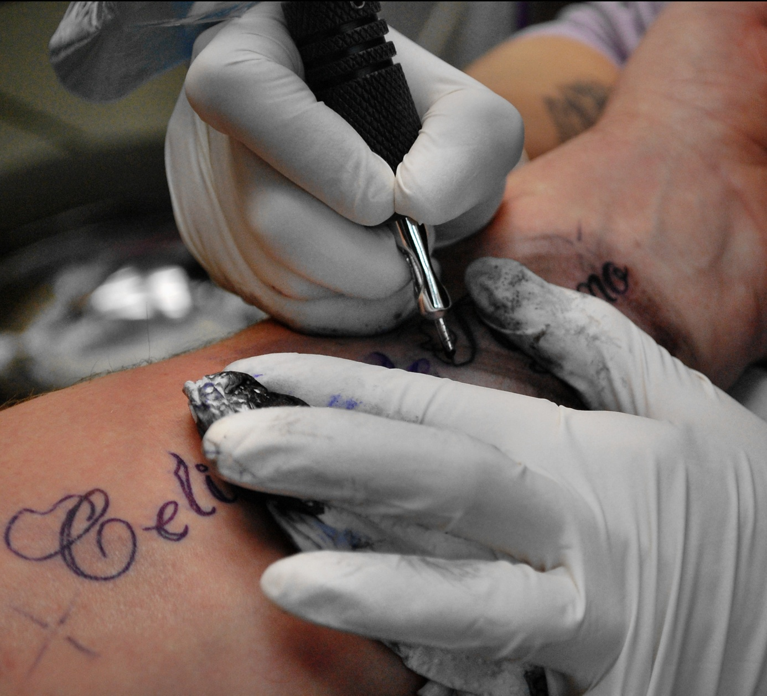
sabrina gonstalla / pixelio.de

